**XST机器人模块接口说明**

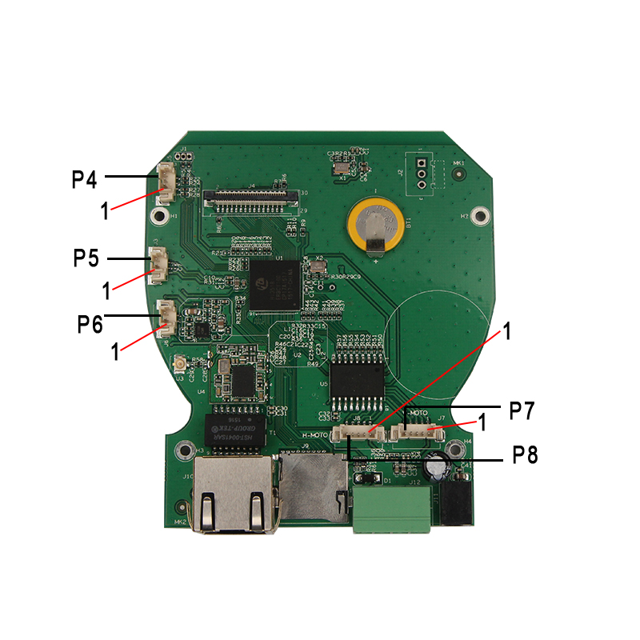

|  |  |  |  |
| --- | --- | --- | --- |
| 标注 | 针脚编号 | 针脚定义 | 功能 |
| P4 | 1 | M_RIGHT | 电机右限位开关 |
| 2 | GND | 数字地 |
| 3 | M_LEFT | 电机左限位开关 |
| P5 | 1 | AC_LINE | 音频输入 |
| 2 | GND | 模拟地 |
| P6 | 1 | AW8733ATQR VOP | 喇叭 |
| 2 | AW8733ATQR VON | 喇叭 |
| P7 | 1 | +5V_M1 | +5V电源 |
| 2 | ULN2803AFW OUT8 | 电机驱动芯片输出8 |
| 3 | ULN2803AFW OUT7 | 电机驱动芯片输出7 |
| 4 | ULN2803AFW OUT6 | 电机驱动芯片输出6 |
| 5 | ULN2803AFW OUT5 | 电机驱动芯片输出5 |
| P8 | 1 | +5V_M2 | +5V电源 |
| 2 | ULN2803AFW OUT1 | 电机驱动芯片输出1 |
| 3 | ULN2803AFW OUT2 | 电机驱动芯片输出2 |
| 4 | ULN2803AFW OUT3 | 电机驱动芯片输出3 |
| 5 | ULN2803AFW OUT4 | 电机驱动芯片输出4 |
| P9 | 1 | +5V | +5V电源 |
| 2 | 433_GIO30 | 433接收口 |
| 3 | GND | 数字地 |